Palabra de Vida: Edición especial
Paquete Dobbs para dirigentes parroquiales
Recursos destacados...
Defiendan la vida en su comunidad
Vincúlense con la conferencia católica estatal de su comunidad para recibir información y recursos para defender la vida en el gobierno de su comunidad.
- National Association of State Catholic Conference Directors (solo en inglés)
Encuentren en esta guía la conferencia católica de su estado y compartan el sitio digital y sus recursos en boletines parroquiales, circulares, sitios digitales y redes sociales.
Manténganse informados
Anótense para estar informados sobre noticias, actualizaciones, iniciativas de oración y oportunidades de acción.
- Oración y acción Respetemos la Vida
Subscríbanse para recibir oraciones, alertas de acción para comunicarse con el Congreso, y maneras para fortalecer una cultura de la vida en su comunidad.
- Alertas de acciones provida de la USCCB (solo en inglés)
Inscríbanse para recibir alertas de acciones provida para poder comunicarse con sus representantes electos con el fin de expresarles sus preocupaciones y opiniones sobre la legislación venidera. (Asegúrense de seleccionar “Pro-Life” en “Areas of Interest”.)
- Palabra de Vida
Palabra de Vida es un recurso mensual para diócesis y parroquias, que está disponible en inglés y en español. Cada mes, recibirán recursos destacados, intercesiones y citas y gráficos para el boletín. (Suscríbanse aquí. Los correos electrónicos se envían en inglés pero contienen vínculos a las traducciones al español siempre que sea posible.)
Recursos en línea
Sitios digitales que deben conocer.
- walkingwithmoms.com (Este sitio web está en inglés, pero muchos materiales están disponibles en español.)
Aprendan más sobre la iniciativa parroquial nacional de la Iglesia para apoyar en la oración a las embarazadas y madres necesitadas que crían hijos. Hagan la promesa y bajen materiales para adoptar Camina con madres necesitadas en su parroquia.
- esperanzaposaborto.org | hopeafterabortion.org
Este sitio digital está destinado a cualquier persona que busque información, ayuda y sanación después de participar en un aborto. Las diócesis que cuentan con una línea de ayuda confidencial aparecen en el mapa Busca ayuda.
- respectlife.org (Este sitio web está en inglés, pero muchos materiales están disponibles en español.)
Encuentren recursos listos para usar, oraciones, gráficos e información sobre varios temas de Respetemos la Vida. Visiten nuestras guías para la acción parroquial, herramientas para dirigentes, guías de oraciones mensuales, ¡y más!
- prayfordobbs.com (Este sitio web está en inglés, pero materiales están disponibles en español.)
Recen y actúen junto a cristianos católicos, ortodoxos y protestantes por el caso de la Corte Suprema: Dobbs vs. Jackson Women’s Health Organization.

Palabra de Vida – edición especial
Intercesiones por la Vida
Estas intenciones son apropiadas para incluirlas en la Oración de los Fieles en la misa dominical. También pueden imprimirse en el boletín semanal, incluirse en Horas Santas o Rosarios de la parroquia, publicarse en boletines electrónicos, compartirse en plataformas de redes sociales o rezarse durante los momentos de oración personal o familiar.
Por la protección legal de los niños en el vientre materno y por el apoyo amoroso a sus madres
antes y después de sus nacimientos;
roguemos al Señor:

Por las madres gestantes que estén considerando abortar:
para que el Señor les dé la gracia de elegir la vida
para sus hijos y les envíe personas compasivas que les ayuden a satisfacer sus necesidades;
roguemos al Señor:

Por las mujeres gestantes:
Que reciban apoyo amoroso
del padre de su hijo
al acoger nueva vida;
roguemos al Señor:

Para que amigos y familiares de mujeres
con embarazos difíciles
brinden amor y afirmación de la vida
tanto a la madre como al niño;
roguemos al Señor:

Que los católicos reconozcan las necesidades
de embarazadas y madres que crían hijos
presentes en sus comunidades
y las ayuden a cubrir las necesidades de la vida;
roguemos al Señor:

Que las comunidades parroquiales católicas se esfuercen por brindar apoyo compasivo y tangible
a madres embarazadas y que crían hijos
que necesitan ayuda;
roguemos al Señor:

Por la Iglesia:
Que seamos fieles testigos en palabras y con acciones de la dignidad de toda vida humana
por medio de un cuidado integral
de las madres y sus hijos;
roguemos al Señor:

Que la Iglesia acreciente sus iniciativas
para acompañas a las madres necesitadas,
ofreciéndoles cuidado y apoyo compasivos;
roguemos al Señor:

Que la Iglesia comprenda mejor
los desafíos que enfrentan las madres necesitadas
y respondan con un mayor cuidado y apoyo;
roguemos al Señor:

Que las parroquias católicas se conviertan en islas de misericordia para mujeres, niños y familias
que necesitan ayuda;
roguemos al Señor:

Por nuestra nación:
que construyamos una sociedad en la cual
la protección jurídica de la vida humana
esté acompañada por un intenso cuidado
para las madres y sus hijos;
roguemos al Señor:

Por quienes participaron en un aborto:
y sienten que han cometido un pecado imperdonable: que lleguen a conocer la misericordia ilimitada del Señor, y recurran a Él en busca de perdón y sanación;
roguemos al Señor:

Por quienes sufren por participar en un aborto:
para que encuentren paz por medio del Sacramento de la Reconciliación y el ministerio de la Iglesia de sanación para el aborto les dé consuelo;
roguemos al Señor:

Palabra de Vida – EDICIÓN especial

Citas para boletines y herramientas educativas
Estas citas breves pueden imprimirse en boletines semanales, publicarse en boletines electrónicos, y compartirse en sitios digitales y plataformas de redes sociales. Cada cita proviene de un recurso educativo completo que también puede compartirse en formato digital o impreso.
Apoyar a las madres necesitadas  “La Iglesia Católica tiene una larga trayectoria de servicio a quienes son más vulnerables y sigue siendo el mayor proveedor de servicios sociales en Estados Unidos. Por medio de iniciativas que fieles católicos realizan con sacrificio, la Iglesia atiende a millones de personas mediante agencias y ministerios diocesanos, hospitales católicos y sistemas de atención de la salud, clínicas de inmigración, refugios y escuelas y parroquias católicas. Mediante las comunidades religiosas, centros de atención a embarazadas, servicios para la reubicación de refugiados, agencias de acogida temporal y adopción, maternidades y ministerios parroquiales, la Iglesia de manera constante da testimonio con palabras y acciones de la belleza y dignidad de toda vida humana, incluidos madre e hijo.”  Presidentes del Comité de la USCCB  “Apoyar a las madres necesitadas” | 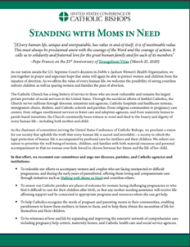  Bajen
Apoyo para embarazadas  “Tal vez una de tus amigas haya quedado embarazada inesperadamente. Como alguien que ha pasado por eso, te animo a que apoyes a tu amiga en su nueva senda de ser madre". Tu apoyo puede ser el único que reciba. Incluso aunque nunca sepamos cómo, las cosas más pequeñas que podamos hacer pueden cambiarle la vida a alguien. Puedes hacer que su vida sea diferente. ¿Lo harás?”. Lean diez consejos en es.respectlife.org/support-her.  Secretariado de Actividades Pro-Vida de la USCCB  “10 maneras de apoyarla cuando está esperando sin haberlo esperado” | 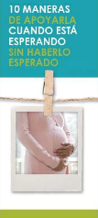  Pida | Baje
Servir a madres necesitadas  “Al acercarnos para brindar atención y apoyo amoroso a las embarazadas y a sus hijos, damos testimonio de la santidad de toda persona humana, en cada etapa y en cada circunstancia.”  *Fragmento de Evangelium vitae, © 1995, Libreria Editrice vaticana. Se utilizan con permiso. Se reservan todos los derechos.  Secretariado de Actividades Pro-Vida de la USCCB  “Camina con madres necesitadas: Vivir el Evangelio de la Vida” | 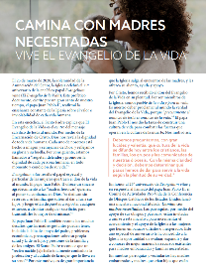  Bajen
Sanación ante el aborto  “Muchas personas conocen a alguien personalmente que sufre a causa de un aborto. Si una amiga mañana te confía que tuvo un aborto, ¿podrías responder de manera tal que la acerque a la sanación?  Secretariado de Actividades Pro-Vida de la USCCB  “Cómo hablarle a una amiga que ha tenido un aborto” | Lea en línea
Madres gestantes que están considerando dar en adopción  “Maya descubrió que estaba embarazada cuando llevaba seis meses en la universidad. Cuando nació su hijo, lo colocó en una familia adoptiva muy buena; “simplemente sabía que eran la elección correcta”, dice. Ahora, años después, Maya enfatiza la importancia de ofrecer apoyo permanente a las mujeres embarazadas que están considerando una adopción." Aprende cómo en es.respectlife.org/mothers-considering-adoption.  Secretariado de Actividades Pro-Vida de la USCCB  “Acompañamiento de madres gestantes que estén considerando una adopción” | 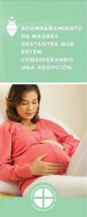  Pida | Baje
Sanación ante el aborto  “Aunque muchos católicos quieren ayudar a mujeres y hombres a sanar de abortos pasados, la mayoría no sabe cómo empezar. Aquí ofrecemos algunas maneras en que católicos de diferentes entornos pueden ayudar a amigos, familiares, otros feligreses, clientes —o quizás incluso a sí mismos”. Entérense de cómo pueden convertirse en un instrumento de misericordia de Dios en usccb.org/es/vias-de-misericordia.  Secretariado de Actividades Pro-Vida de la USCCB  “Vías de misericordia para la sanación después del aborto”  usccb.org/es/vias-de-misericordia | 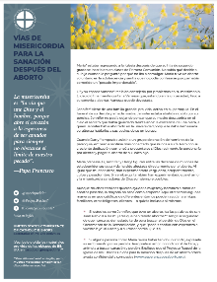  Bajen
Amiga que piensa en abortar  “Somos creados para caminar juntos y apoyarnos unos a otros; no tenemos que temer acercarnos a los demás con amor. Ayuda a tu amiga a experimentar la fuerza del mensaje de Dios que resuena a través del tiempo: 'No temas, estoy contigo' (Isaías 41,10).”  Secretariado de Actividades Pro-Vida de la USCCB  “Qué hacer si una amiga piensa en abortar”, es.respectlife.org/l-o-v-e  Leccionarios I, II, y III, Comisión Episcopal de Pastoral Litúrgica de la Conferencia Episcopal Mexicana © 1987, quinta edición de septiembre de 2004. Se utilizan con permiso. | Lea en línea | Bajen
El Evangelio de la Vida  “Tras haber recibido el don del Evangelio de la Vida, somos el pueblo de la vida y un pueblo para la vida. Es nuestro deber proclamar el Evangelio de la Vida al mundo. Proclamar a Jesús es proclamar la vida. La gratitud y la alegría ante la incomparable dignidad de la persona humana nos impulsan a llevar el Evangelio de la vida al corazón de todas las personas y hacer que penetre en todas las partes de la sociedad.”  Secretariado de Actividades Pro-Vida de la USCCB  “El Evangelio de la Vida: Breve resumen”  https://es.respectlife.org/gospel-of-life-summary | 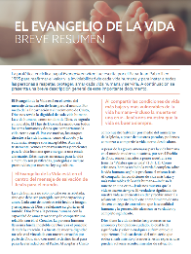  Baje | Lea en línea  En línea

Palabra de Vida – EDICIÓN especial

Arte del boletín
Pueden bajar y utilizar estas imágenes en boletines, circulares, sitios digitales de la parroquia y redes sociales. (Las imágenes no pueden alterarse de ningún modo, excepto en el tamaño.)

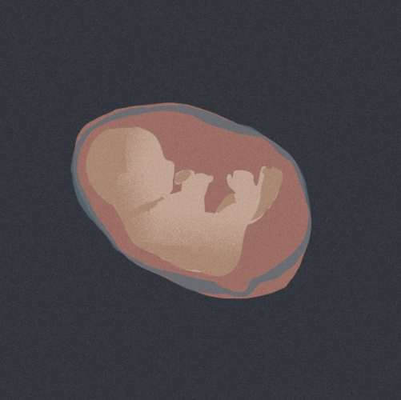
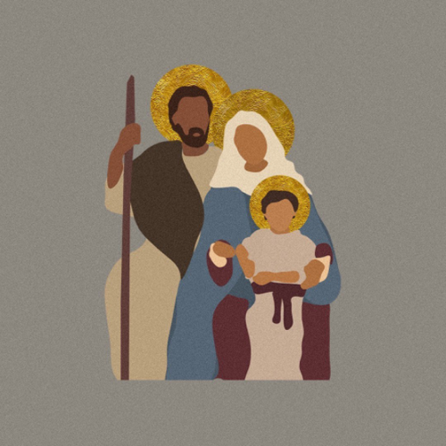
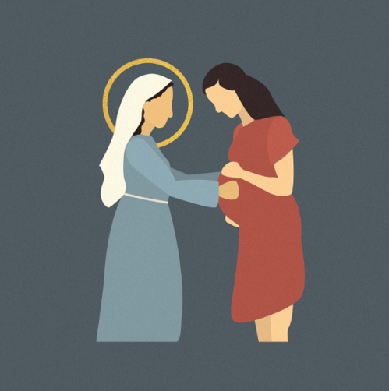
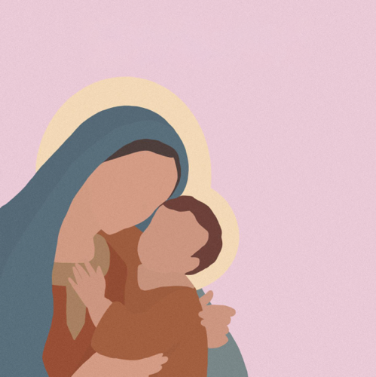
Bajen en: https://www.usccb.org/resources/walking-moms-need-graphics
